Presseinformation

MAXIKraft übernimmt dritten Liebherr-Raupenkran LR 11000

⸺
Flexible Rüstzustände der Liebherr-Raupenkrane wichtiges Kriterium für MAXIKraft
Ersteinsatz bei Montage einer Windkraftanlage
LR 11000 verfährt mit voller Last

MAXIKraft hat einen weiteren Liebherr LR 11000 erhalten. Der neue Raupenkran ist bereits der dritte dieses Typs, den die Firmengruppe übernommen hat. MAXIKraft schätzt die hohe Flexibilität des 1.000-Tonners aus dem Ehinger Liebherr-Werk. Im Windpark Dünfus, wenige Kilometer nördlich von Cochem, montierte er bei seinem Ersteinsatz eine Vestas 5,6 MW-Windkraftanlage. Dabei musste er Komponenten bis 100 Tonnen auf 170 Meter Höhe heben.
Ehingen (Donau) (Deutschland), 16. Mai 2023 – „Der LR 11000 bietet mit seinen speziellen Konfigurationen enorme Tragkräfte für Windkraftmontagen. Er ist aber auch flexibel für andere Anwendungen einsetzbar“, begründet Firmeninhaber Maik Kanitzky die Investition in den inzwischen dritten Liebherr-1.000-Tonner. MAXIKraft setzt mittlerweile mehrere große Gittermastkrane aus Ehinger Produktion ein. Darunter die Typen LG 1750, LR 1700-1.0, LR 1800-1.0 und LR 11000. Steffen Lehmann leitet bei MAXIKraft den Einsatz der Großkrane. Er führt aus: „Für uns sind die sehr flexiblen Rüstvarianten und Auslegerkombinationen der Liebherr-Gittermastkrane das ausschlaggebende Argument. Wichtig ist die permanente Kontrolle aller Parameter eines Hubes. Unsere Fahrer beurteilen die LICCON2-Steuerung positiv: Auf drei großen Bildschirmen gibt sie in Echtzeit Auskunft über Last, Zugkraft der Winden, Auslegerstellung, Bodendruck, Schwerpunkt und viele weitere Parameter – dazu kommt die extreme Feinfühligkeit der Geräte beim Verfahren, Wippen und Drehen.“
Der Ersteinsatz des brandneuen LR 11000 führte den 1.000-Tonner in den Windpark Dünfus, wo MAXIKraft den Auftrag erhalten hatte, eine Vestas 5,6 MW Windkraftanlage zu montieren. Die V150-5.6 MW hat einen Rotordurchmesser von 150 Metern, eine Nabenhöhe von 169 Metern und eine Gesamthöhe von 244 Metern. Damit ist sie eine der stärksten Windkraftanlagen in Deutschland. Schwerstes Teil ist das rund 100 Tonnen wiegende Maschinenhaus.
Am 19. April konnte Kranfahrer Marco G. nach Freigabe durch den Bauleiter das Maschinenhaus mit Spezialtraverse auf den Turm heben. Rund zwei Stunden waren veranschlagt. Wichtiges Argument für den Raupenkraneinsatz: Nach dem Aufnehmen des Maschinenhauses musste der Kran rund 20 Meter auf Baggermatten verfahren, um in die Montageposition zu gelangen. Für den Einsatz in Dünfus konfigurierte MAXIKraft den von einem Liebherr-8-Zylinder-Motor mit 500 kW Leistung angetriebenen LR 11000 in der Rüstvariante SL10DF2BV mit 162 Meter Haupausleger, 21 Meter langer fester Spitze und 42-Meter-Derrickausleger. Serienmäßig ist der Kran mit sechs Winden ausgestattet. Sie bewegen zwei Hakenflaschen, das Wippwerk für Hauptausleger und Wippspitze sowie den V-Frame zur Ballast-Positionierung.
Direkt nach der Montage des letzten Rotorblattes wurde der 1.000-Tonner abgebaut und reist mit über 50 Lastzügen zum nächsten Einsatzort. Besonders vorteilhaft sind die kompakten Abmessungen der Komponenten mit maximal 3,5 Meter Breite und 3,2 Meter Höhe. Der massive Ausbau der Windkraft wird den großen blau/silbernen Raupenkranen von MAXIKraft viele weitere spektakuläre Einsätze „bescheren“.
Im vergangenen Jahr feierte MAXIKraft sein 30-jähiges Firmenjubiläum. Die Unternehmensgruppe hat langjährige Erfahrung im Bereich Krandienstleistungen und Schwertransporte. Es stehen Teleskop-, Gitter- und Raupenkrane von 25 bis 1.000 Tonnen Traglast sowie Straßentransporttechnik bis 300 Tonnen Nutzlast für jeden Einsatz bereit. Zu der MAXIKraft-Firmengruppe gehören fünf Unternehmen, welche die Gebiete Sachsen, Sachsen-Anhalt, Thüringen, Brandenburg, Berlin, Niedersachsen und Bayern mit insgesamt 23 Niederlassungen abdecken.
Bilder
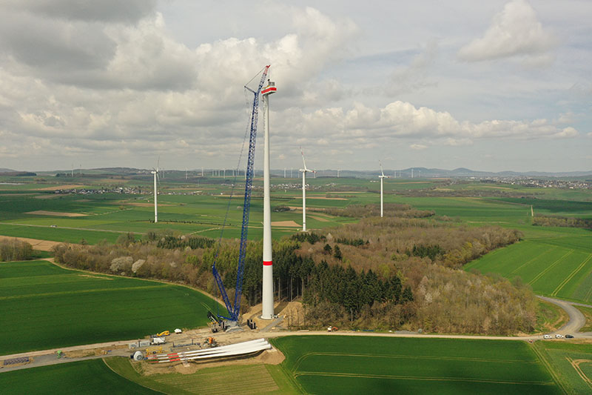
liebherr-lr11000-MAXIKraft-01.jpg
Im April 2023 montierte der dritte Raupenkran LR11000 von MAXIkraft nahe Treis-Karden an der Mosel eine 5,6-MW-Windkraftanlage. Die Gondel wurde in 170 Meter Höhe montiert.
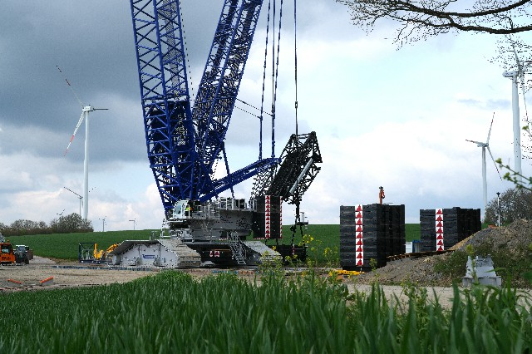
liebherr-lr11000-MAXIKraft-02.jpg
Grundgerät LR 11000 – deutlich erkennbar der V-Frame, der eine flexible Positionierung des Derrickballastes erlaubt. Rechts neben dem Kran sind 450 t Ballast aufgebaut, die nur zum Auf-/Abwippen des Auslegers benötigt werden.
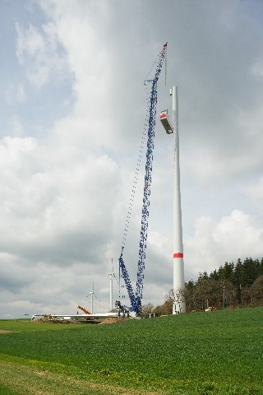
liebherr-lr11000-MAXIKraft-03.jpg
Die mit Traverse über 100 Tonnen schwere Gondel wird auf Montageposition in 170 Meter Höhe gehoben.

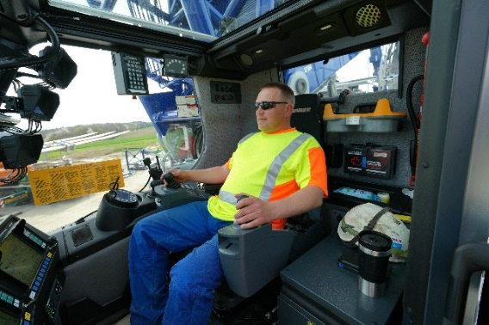
liebherr-lr11000-MAXIKraft-04.jpg
Marco G. bedient seit über 30 Jahren Krane und ist zusammen mit seinem Kollegen Mattias K. für den brandneuen LR 11000 verantwortlich. Der Kran wird bundesweit primär bei der Montage von Windkraftanlagen eingesetzt.

Kontakt
Wolfgang Beringer
Marketing and Communication
Telefon: +49 7391/502 - 3663
E-Mail: wolfgang.beringer@liebherr.com
Veröffentlicht von
Liebherr-Werk Ehingen GmbH
Ehingen (Donau) / Deutschland
www.liebherr.com

